|  |  |
| --- | --- |
| þÿ  **Département TRI** | **Pr. DAHBI 2021-2022**  **Atelier 1: Etude de la notion de Distance Administrative** |

Soit la topologie du réseau suivante :

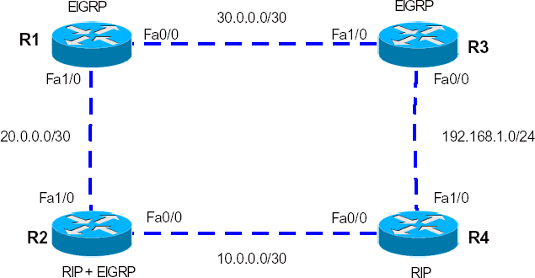

Où les interfaces des routeurs devront être configurés comme ci-dessous :

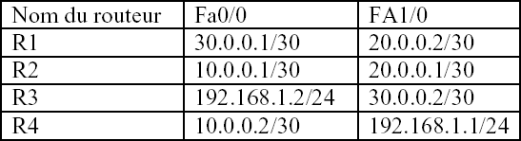

Et où les routeurs devront annoncer les réseaux suivants :

**Note : N'oubliez pas de désactiver les résumés de routes par les protocoles de routage car vous avez une discontinuité entre les réseaux et sous réseaux utilisés entre les routeurs !**

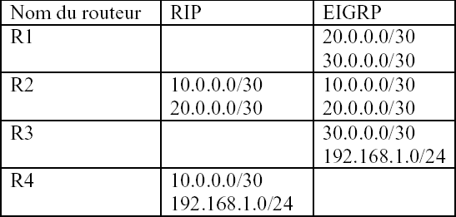**Rx(config)#router eigrp 100 (Pour EIGRP) - 100 :**

**Rx(config-router)#no auto-summary supposé N° AS**

**Rx(config)#router rip**

**Rx(config-router)#version 2 (Pour RIP) Rx(config-router)#no auto-summary**

**Faites attention au Routeur_Frontiere qui execute les deux protocoles de routage RIP et EIGRP !**

1. Quelle est la valeur de la distance administrative du protocole RIP ?

120

1. Quelle est la valeur de la distance administrative du protocole EIGRP pour les routes internes ?

90

1. Sur le routeur R2, par quel protocole de routage le réseau 192.168.1.0/24 a t-il été appris ?

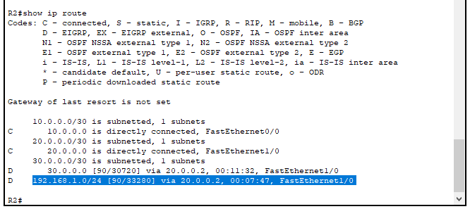

1. Par quelle interface pourra t-on l'atteindre ?

20.0.0.2

1. Cette situation vous semble t-elle normale au regard de la topologie de notre réseau ? Justifier.

…………………………………………………………………………………………………………………………………………………………………

………………………………………………………………………………………………………………………………………………………………..

1. Cette situation vous semble t-elle normale au regard des distances administratives de RIP et EIGRP? Justifier.

…………………………………………………………………………………………………………………………………………………………………..

…………………………………………………………………………………………………………………………………………………………………..

1. Sur les routeurs R2 et R4, dans la configuration du protocole RIP, vous allez, au moyen de la commande distance suivi de la valeur 30, modifier la valeur de la distance administrative de RIP.

**Rx(config)#router rip Rx(config-router)#version 2**

**Rx(config-router)#distance 30**

1. Sur le routeur R2, par quel protocole de routage le réseau 192.168.1.0/24 est-il maintenant appris ? Justifier.

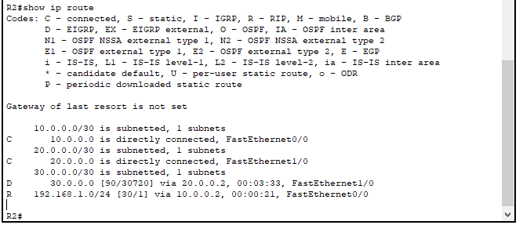

# Configuration des protocoles RIP et EIGRP

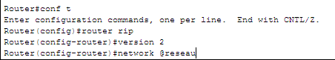**Protocole RIP V2**

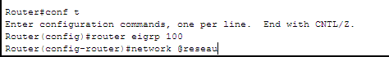**Protocole EIGRP**

**Justifier metrie eigrp**

Segment 2

BW=100000Kbit

Dly =100 usec







Segment 3

BW=100000Kbit

Dly =100 usec



Segment 1

BW=100000Kbit

Dly =100 usec



**On choissit la bande passante la plus faible des 3 segments**

**On a :**

$B_{igrp}=\frac{10^{7}}{BW}=\frac{10^{7}}{100000}=100$**et $D_{igrp}=\frac{100+100+100}{10}=30$ alors $M=130 ×256=33280$**

**Pour segment $1$ :**

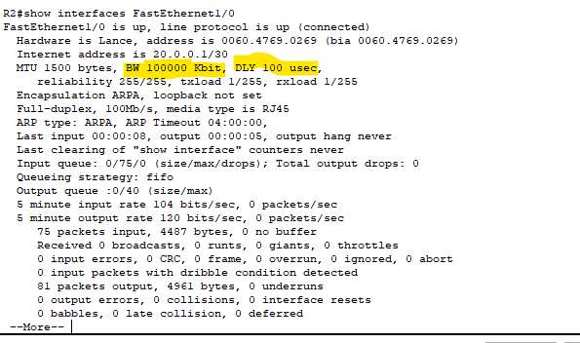

**Pour segment 2 :**

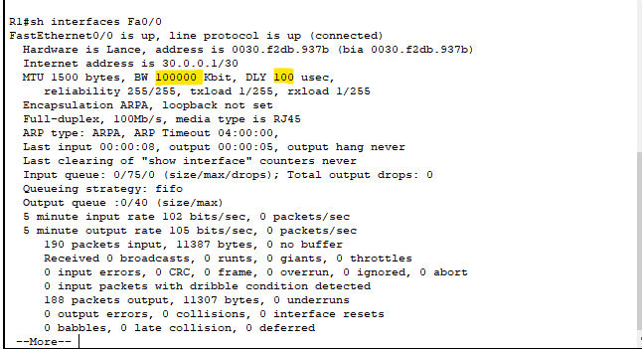

**Pour segment 3 :**

